

PRIJAVA ZA NASTUP
Križevci, 09.-11.11.2018.

21. Obrtnički i gospodarski sajam Koprivničko-križevačke županije
PRIJAVA IZLAGANJA |  |  | NARUČUJEMO dodatnu štand opremu:
 |  |  | NAVESTI PODATKE IZ KATALOGA (na slijedećoj stranici)
  Naziv/tvrtka:
  Sjedište i adresa:
  OIB:
  Djelatnost (šifra/opis):
  Na sajmu izlažemo
  vrsta robe/usluge):
  Kontakt osoba ovlaštena za zastupanje:
  Broj žiroračuna (IBAN):
  Telefon/Fax:
  WWW: | E-mail:
  Naziv | Red. Br. u katalogu | Dimenzije | Komada
 |  |  | NARUČUJEMO marketinške usluge:
1. REKLAMNI PROSTOR U SAJAMSKOM KATALOGU |  | Cijena u kn | Naručujem
1/1 stranica | crno-bijela | 200,00
½ stranice | crno-bijela | 110,00
¼ stranice | crno-bijela | 80,00
1/1 stranica | color | 450,00
½ stranice | color | 230,00
¼ stranice | color | 170,00
Uz potvrđeni odabir obavezno dostaviti logotip te promidžbeni tekst
2. REKLAMNI PROSTOR NA ZIDNIM POVRŠINAMA | Mjer. Jed. | Cijena u kn | Naručujem
Napomena: prazan prostor za isticanje reklama | m2 | 100,00
3. POSEBNI PROMIDŽBENI PROSTOR | Mjer. Jed. | Cijena u kn | Naručujem
Logo na plakatu Sajma (maksimalno 6 logotipa) | kom. | 1.000,00
Letak za posjetitelje sa tlocrtom sajma (naklada 5000 kom.) | 1/16 A4 | 350,00
Druga ili predzadnja stranica sajamskog kataloga | kom. | 700,00
Zadnja stranica sajamskog kataloga | kom. | 1.800,00
Logotip na licu ulaznice |  | 2.000,00
Logotip na poleđini ulaznice |  | 1.000,00
4. OSTALE USLUGE |  | Cijena u kn | Naručujem
Sponzor Sajma (paket marketinških usluga) |  | 20.000,00
5. SAJAMSKI MEDIJI | Mjer. Jed. | Cijena u kn | Naručujem
Promidžbene poruke putem sajamskog razglasa u trajanju 30 sekundi | 1 objava | 15,00
Promidžbene poruke putem sajamskog razglasa u trajanju 60 sekundi | 1 objava | 35,00
Promidžbene poruke putem sajamskog razglasa u trajanju 30 sekundi | za 10 i više objava | 130,00
Promidžbene poruke putem sajamskog razglasa u trajanju 60 sekundi | za 10 i više objava | 330,00
Promidžbene poruke putem sajamske TV u trajanju 30 sekundi | 1 objava | 120,00
Promidžbene poruke putem sajamske TV u trajanju 60 | 1 objava | 200,00
Promidžbene poruke putem sajamske TV u trajanju 30 sekundi | za 10 i više objava | 1.000,00
Promidžbene poruke putem sajamske TV u trajanju 60 sekundi | za 10 i više objava | 3.000,00
Uz potvrđeni odabir obavezno dostaviti promidžbeni tekst na mail adresu, ili na disketi, CD-romu i sl., a za potrebe oglašavanja na sajamskoj TV dostaviti spot u DVD formatu !

SVE CIJENE IZRAŽENE SU BEZ PDV-a !
NARUČUJEMO izlagački prostor:

- ZATVORENI – standardno opremljeni  (zidovi, pult 1,0x0,8m, stol, 4 stolice, visoka polica 1,0x0,8x2,5 m, natpis-blok slova, priključak el.energije ) po cijeni 245,00 kn/m²  * navesti/zbrojiti površinu naručenog/ih modula u m²  ** navesti broj/šifru željenog modula (sa tlocrta u prilogu) Broj/evi modula | m2*
 | **
- ZATVORENI – poluopremljeni  (zidovi, natpis-blok slova, priključak el.energije )  po cijeni 170,00 kn/m²  * navesti/zbrojiti površinu naručenog/ih modula u m²  ** navesti broj/šifru željenog modula (sa tlocrta u prilogu) Broj/evi modula | m2*
 | **
- OTVORENI – neopremljeni  po cijeni 60,00 kn/m²  * navesti/zbrojiti površinu naručenog/ih modula u m²  ** navesti broj/šifru željenog modula (sa tlocrta u prilogu) Broj/evi modula | m2*
 | **
- OBAVEZNI UPIS U SAJAMSKI VODIČ po cijeni od 100,00 kn
(osnovni podaci o izlagačima – naziv, sjedište, telefon – te djelatnost)

Za navedeni prostor odobravamo sljedeći rabat:
UNUTARNJI PROSTOR VANJSKI PROSTOR
više od 30 m2 više od 100 m2
5 % 5 %

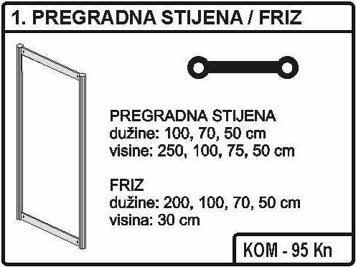  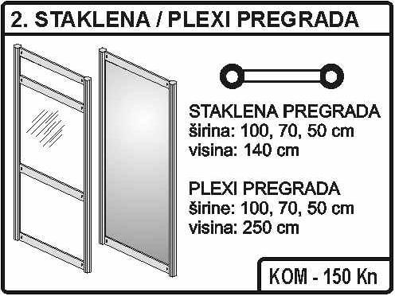  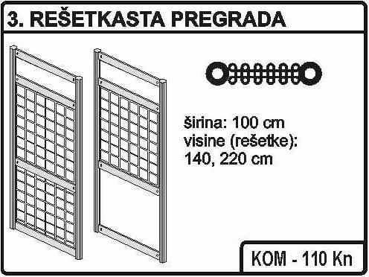  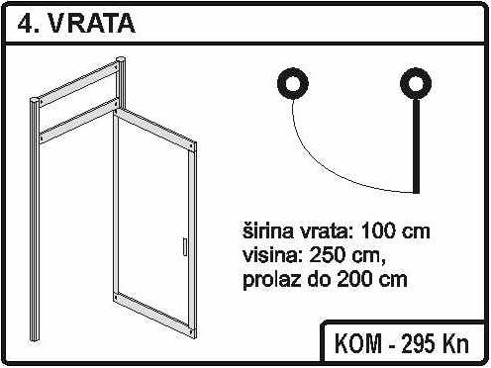  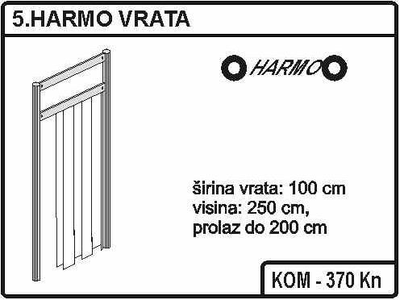  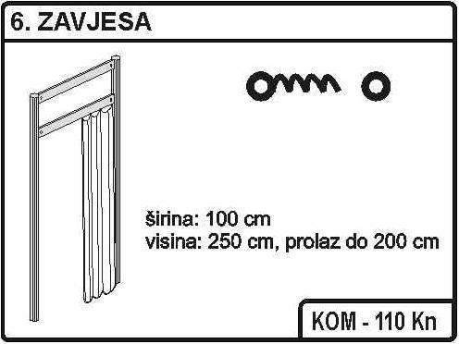  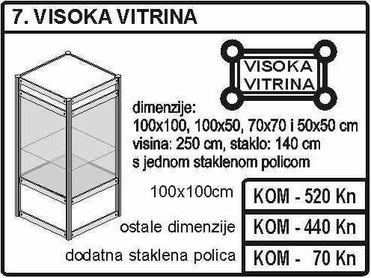  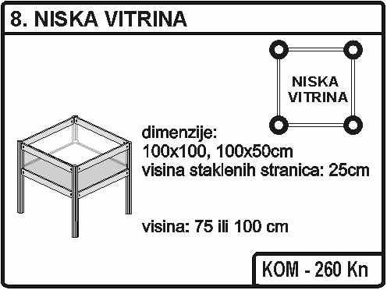  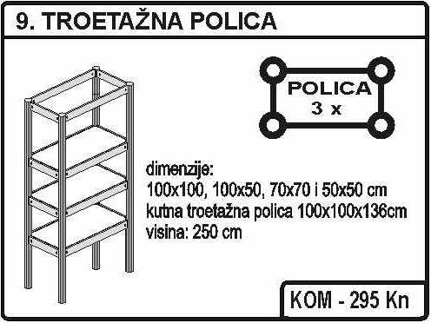  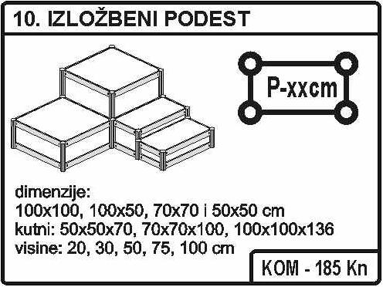  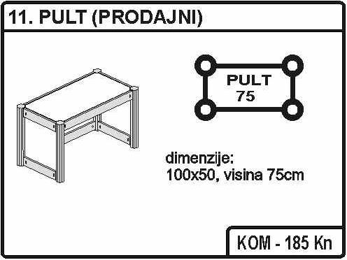  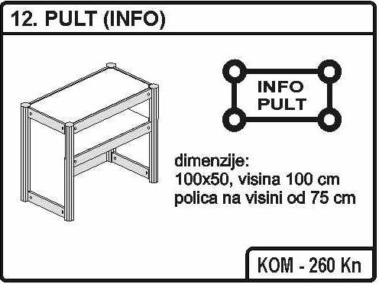  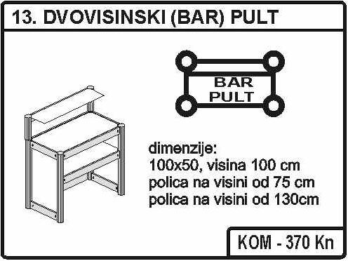  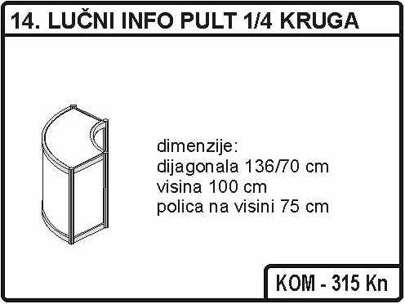  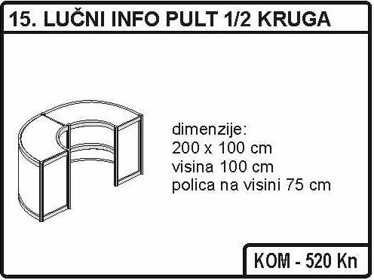  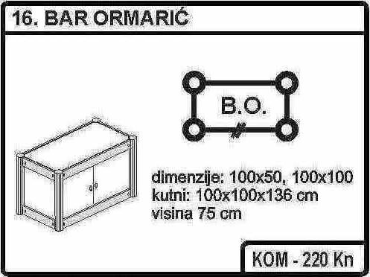  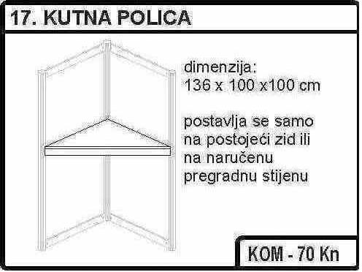  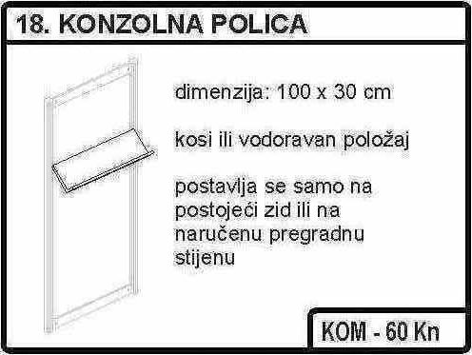  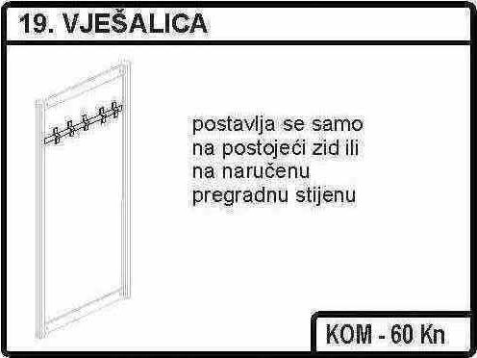  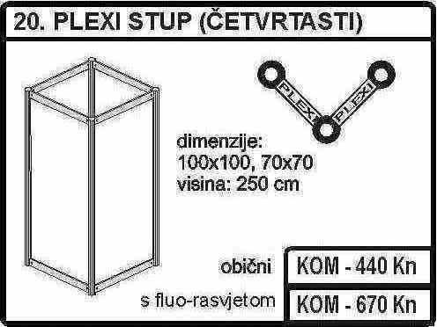  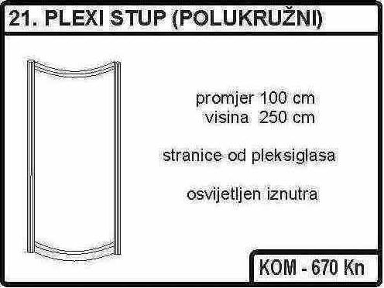  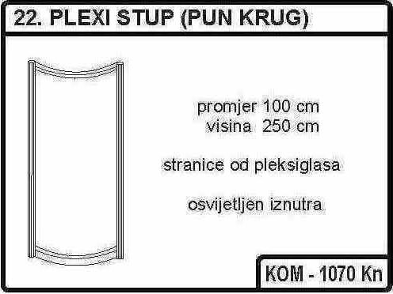  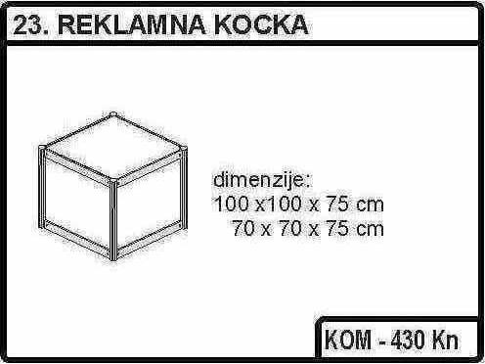  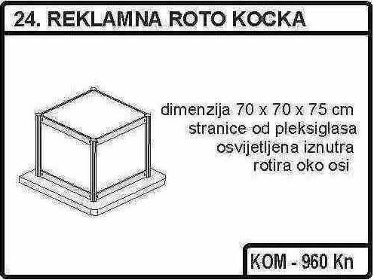  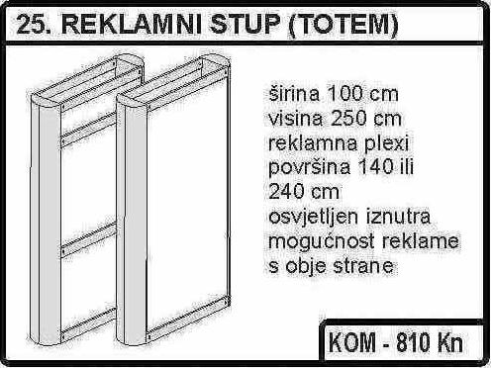  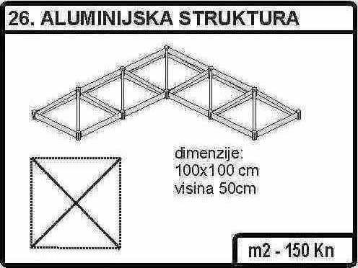  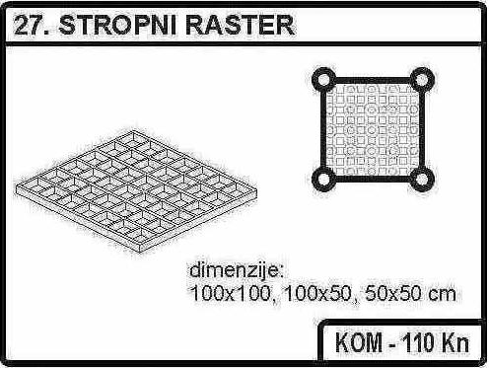  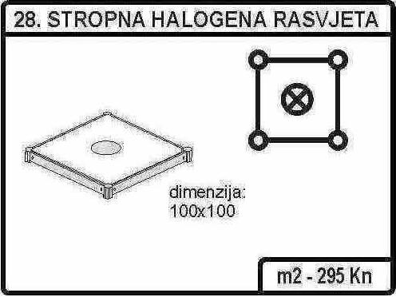  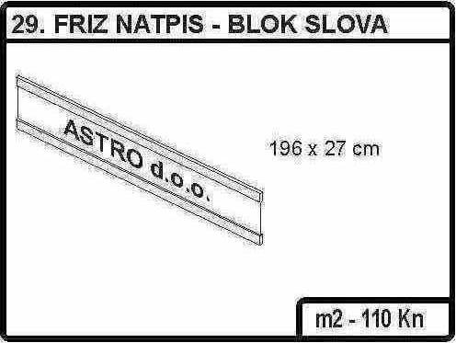  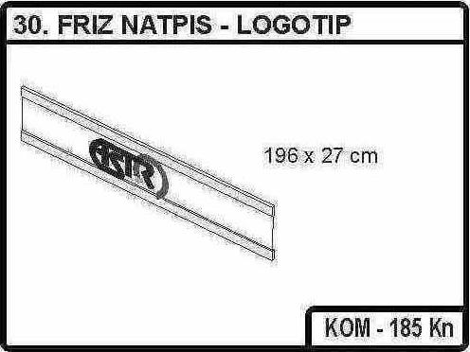  KATALOG DODATNE ŠTAND OPREME | NARUČUJEMO ostalu dodatnu opremu:
SVE CIJENE IZRAŽENE SU BEZ PDV-a !
  Red.  br. | ARTIKL |  | Cijena | Naručujemo komada
  31. | STOL 80x80 cm ili okrugli Fi 80 cm visine 75 cm |  | 185 kn/kom.
  32. | STOL OVALNI 150x70 cm visine 75 cm |  | 260 kn/kom.
  33. | STOL BARSKI Fi 60 visine 130 cm |  | 185 kn/kom.
  34. | STOLICA |  | 60 kn/kom.
  35. | STOLICA BARSKA |  | 105 kn/kom.
  36. | HLADNJAK |  | 370 kn/kom.
  37. | SUDOPER |  | 295 kn/kom.
  38. | MINI KUHINJA (sudoper, hladnjak, 2 x kuhalo) |  | 1110 kn/kom.
  39. | KUHALO |  | 70 kn/kom.
  40. | PRIKLJUČAK ZA STRUJU DO 5 Kw |  | 185 kn/kom.
  41. | PRIKLJUČAK ZA STRUJU DO 10 Kw |  | 295 kn/kom.
  42. | PRIKLJUČAK ZA STRUJU PREKO 10 Kw |  | 370 kn/kom.
  43. | ELEKTRO ORMARIĆ DO 20 Kw |  | 220 kn/kom.
  44. | ELEKTRO ORMARIĆ DO 40 Kw |  | 295 kn/kom.
  45. | REFLEKTOR DO 300 W |  | 70 kn/kom.
  46. | REFLEKTOR DO 500 W |  | 110 kn/kom.
  47. | METAL HALOGENI REFLEKTOR 150 W |  | 150 kn/kom.
  48. | SISTEMSKA LAMPA 100 W |  | 70 kn/kom.
  49. | VENECIJANER (za staklenu pregradu r.br.2) |  | 20 kn/kom.
  50. | ALUMINIJSKA LETVA SVIH DUŽINA |  | 35 kn/kom.
  51. | BOJANJE ZIDOVA I OSTALIH POVRŠINA |  | 60 kn/m2
  52. | TEPIH |  | 20 kn/m2
  53. | POD U LAMINATU |  | 150 kn/m2
  54. | ŠTAND U IVERICI | Cijena prema projektu
SVE CIJENE IZRAŽENE SU BEZ PDV-a ! | NARUČUJEMO ostale usluge:
SVE CIJENE IZRAŽENE SU BEZ PDV-a !
  Red.br. | Opis | Cijena u Kn | Količina | Dana | Iznos
  1. | Hostesa | 200 kn/dan
  2. | Ulaznica | 8 kn/dan
  3. | Čišćenje štanda | 5 kn/m² | m² | Sve vrijeme sajma
SVE CIJENE IZRAŽENE SU BEZ PDV-a ! | Svojim potpisom i pečatom potvrđujemo narudžbu navedenih roba i usluga. Potvrđujemo također da smo upoznati sa pravilima izlaganja određenim SAJAMSKIM PRAVILNIKOM Obrtničkog i gospodarskog sajma Koprivničko-križevačke županije te ih u potpunosti prihvaćamo.
SVE CIJENE IZRAŽENE SU BEZ PDV-a ! | M.P.
MJESTO I DATUM: IME I PREZIME ODGOVORNE OSOBE: POTPIS: ___________________________

SAJAMSKI PRAVILNIK

Sajamski pravilnik sadrži upute kojima se reguliraju prijavljivanje, izlaganje i poslovne aktivnosti na Sajmu, a na osnovu kojih se definira pravni/poslovni odnos između nositelja financijsko-komercijalnih aktivnosti Sajma te učesnika-izlagača.

Prijavljivanje
Prijava za izlaganje podnosi se na tipskom prijavnom obrascu, štampanim slovima, te potpisana i ovjerena dostavlja se na adresu organizatora. Po istom postupku uz prijavu se dostavljaju i pripadajuće narudžbe sajamskih usluga. Prijava se podnosi najkasnije do 24.10.2018. godine. Upućivanjem prijave izlagač izražava svoju suglasnost s odredbama općih uvjeta sudjelovanja na 21. Obrtničkom i gospodarskom sajmu Koprivničko-križevačke županije 2018., te stupa u obvezujući odnos s nositeljem financijsko-komercijalnih aktivnosti Sajma.
Prijava za izlaganje važi samo za prijavljenu tvrtku i podrazumijeva obvezu izlagača da prijavljene eksponate izlaže od otvaranja do zatvaranja Sajma, uz stalnu prisutnost odgovorne osobe na štandu. Napuštanje Sajma prije zatvaranja nije dozvoljeno. Prijavljeni izlagač bez suglasnosti organizatora ne može dati u podzakup dodijeljeni izložbeni prostor. U suprotnom biti će odstranjen sa Sajma uz naplatu svih narudžbi u punom iznosu.

Plaćanje
Nakon podnošenja prijave izlagač dostavlja dokaz o uplati iznosa naručenih usluga (izlagački prostor, marketinške usluge, dodatna oprema,…). Prijava bez dokaza o uplati navedenog iznosa ne obvezuje organizatora. Po prispijeću prijave izlaganja i narudžbe sajamskih usluga nositelj financijsko-komercijalnih aktivnosti Sajma izlagaču ispostavlja predračun – avansni račun koji mora biti uplaćen u cijelom iznosu prije postavljanja štanda. Troškove platnog prometa snosi izlagač. Nakon uplate iznosa s predračuna nositelj financijsko-komercijalnih aktivnosti Sajma potvrđuje izlagaču rezervaciju prostora te ulazi u obvezujući odnos ispunjenja svih fakturiranih narudžbi izlagaču. Zavisno od raspoloživog prostora nositelj financijsko-komercijalnih aktivnosti Sajma može prihvatiti prijavu i uplatu i nakon propisanih rokova uz pravo povećanja cijena na ime uvećanih troškova. Narudžbe u toku Sajma izlagač je dužan platiti odmah.

Rezervacija i preuzimanje izložbenog prostora
Na Obrtničkom i gospodarskom sajmu Koprivničko-križevačke županije izlagači imaju mogućnost, uz odabir veličine, sami odabrati i poziciju svojeg izlagačkog prostora. Na tlocrtima koji su objavljeni na Internet stranici Sajma (www.obrtnicka-komora-koprivnica.hr/sajmovi.aspx) izlagač može odabrati modul/poziciju svojeg štanda upisom šifre modula te upisom ukupne površine modula. Nakon što po predračunu izlagač izvrši uplatu naručenog prostora nositelj financijsko-komercijalnih aktivnosti Sajma označava na navedenim tlocrtima rezervaciju naručenog/uplaćenog prostora. Ukoliko izlagač ne preuzme naručeni prostor najmanje 20 sati prije otvaranja Sajma smatrat će se da je odustao od izlaganja, te organizator po potrebi, prostor može dati drugom izlagaču. Izlagač je dužan isprazniti izlagački prostor u roku od 16 sati nakon zatvaranja Sajma.

Odustajanje
Prijavljeni izlagač može odustati od izlaganja pod određenim uvjetima, i to:
- 45 dana prije početka Sajma, u kom slučaju mu se vraća uplata, izuzev obveznog upisa u Sajamski vodič
- 30 dana prije početka Sajma, u kom slučaju mu se vraća 50 % uplate sajamskih narudžbi, ispostavlja se račun na navedeni iznos
Odustajanje na manje od 30 dana prije početka Sajma nije moguće i organizator će zadržati cjelokupan iznos uplate, odnosno ispostaviti račun izlagaču za nastale troškove. Odustajanje se najavljuje pismeno, a rokovi počinju teći od datuma prispijeća obavijesti u sjedište nositelja financijsko-komercijalnih aktivnosti Sajma. Odustajanje najavljeno usmenim putem ne provodi pravno djelovanje.

Posebne odredbe
U slučaju kada izlagač sam izvodi štand, dužan je pridržavati se propisa o tehničkoj zaštiti, uputa organizatora i standarda uobičajenih za međunarodne sajmove. Izlagač obavezno osigurava vlastitu opremu i izložbene eksponate od otuđenja, oštećenja, uništenja i drugih rizika na vlastiti teret.
Sve druge poslovne aktivnosti, izuzev izlaganja i prodaje eksponata, reguliraju se posebnim uvjetima u bilateralnom odnosu s nositeljem financijsko-komercijalnih aktivnosti Sajma i obavljaju na osnovi posebnog pisanog odobrenja organizatora. Ova odredba odnosi se na izlagača kada ove aktivnosti obavlja i izvan zakupljenog izložbenog prostora.
Izlagaču pripada pravo dodjele besplatnih izlagačkih iskaznica- službenih akreditacija, i to za prostor: 6 m² = 2 kom., 6-16 m² = 3 kom., 22 m² i više = 4 kom.
Radno vrijeme sajma je 09:00 do 19:00 h.
Čišćenje i održavanje higijene štanda obveza je izlagača. Čišćenje i održavanje higijene zajedničkih sajamskih prostora obveza je nositelja financijsko-komercijalnih aktivnosti Sajma.
U slučaju promjene termina sajma uslijed više sile, izlagač nema pravo naknade štete od strane nositelja financijsko-komercijalnih aktivnosti Sajma. Nositelj financijsko-komercijalnih aktivnosti Sajma će o novom terminu Sajma obavijestiti izlagača. Sve eventualne sporove rješava nadležni sud u Križevcima.

Izjava o zaštiti osobnih podataka
Ova Izjava o zaštiti osobnih podataka za društvo Obrtnički i gospodarski sajam j.d.o.o. Bjelovarska cesta 75A, 48 000 Koprivnica, izrađena je sukladno Općoj Uredbi (EU) broja 2016/679 Europskog parlamenta i vijeća od dana 27. travnja 2016. godine, a koja se primjenjuje od 25. svibnja 2018. godine. U postupku zaštite i obrade osobnih podataka Obrtnički i gospodarski sajam Vašim će osobnim podacima postupati sukladno Općoj uredbi (EU) 2016/679 o zaštiti pojedinaca u vezi s obradom osobnih podatka i slobodnom kretanju takvih podatka, te Zakonom o provedbi Opće uredbe o zaštiti osobnih podataka (NN 42/2018) odnosno drugim nacionalnim zakonom temeljenom na predmetnoj Uredbi i uz primjenu odgovarajućih tehničkih i sigurnosnih mjera zaštite osobnih podataka od neovlaštenog pristupa, zlouporabe, otkrivanja, gubitka ili uništenja. Temeljem Opće uredbe o zaštiti podataka (GDPR), Obrtnički i gospodarski sajam obveznik je primjene ove Uredbe te je dužna nadzirati prikupljanje, obradu, korištenje i zaštitu osobnih podataka svih fizičkih osoba čije podatke uzima i koristi. Obrtnički i gospodarski sajam obrađuje Vaše osobne podatke koje ste nam povjerili putem prijavnice za nastup na 21. Obrtnički i gospodarski sajam.
Osobni podaci koji se prikupljaju temeljem prijavnice za nastup u svrhu plaćanja i organizacije 21. Obrtničkog i gospodarskog sajma su naziv/tvrtka, sjedište i adresa, OIB, djelatnost, kontakt osobe ovlaštene za zastupanje, broj žiroračuna (IBAN), telefon, e-mail i internet stranica sukladno pravilima prijavnice za nastup na sajam koje su javno objavljene na internet stranici Obrtničkog i gospodarskog sajma http://obrtnicka-komora-koprivnica.hr/sajmovi.aspx. Osim navedenih osobnih podataka koristit će se fotografije poslikane na sajmu u svrhu informiranja javnosti na navedenoj internet stranici te na internet stranici Koprivničko-križevačke županije https://kckzz.hr.
Vaša prava su: pravo na pristup i informaciju o obradi osobnih podataka koji se na Vas odnose, pravo na brisanje, pravo na ispravak ili dopunu, pravo na ograničenje, pravo na prigovor, pravo na žalbu, pravo na potvrdu identiteta, pravo na prenošenje osobnih podataka te pravo na opoziv privole i možete zatražiti prestanak aktivnosti obrade osobnih podataka. Obrtnički i gospodarski sajam će bez odgađanja, na Vaš zahtjev dati podatke na uvid, izbrisati, ispraviti netočne podatke ili dopuniti podatke koji se na Vas odnose u svako doba, u potpunosti ili djelomice, bez naknade i objašnjenja. Opoziv privole ne utječe na zakonitost obrade koja se temeljila na privoli prije nego što je ona povučena. Privolu možete opozvati u bilo kojem trenutku. Ako ponovno želite dati svoju privolu, to možete učiniti na isti način kao i kod opoziva iste. Promjenu privole (potpuni ili djelomični opoziv, odnosno ponovno davanje privole) možete izvršiti na način da nam se obratite putem, gore navedene, adrese ili e-maila. Ukoliko opozovete danu privolu, Vaše podatke više nećemo upotrebljavati u navedene svrhe. Ukoliko želite ostvariti neko od navedenih prava, obratite nam se osobno dolaskom. Također, prigovor možete uložiti Agenciji za zaštitu osobnih podataka (www.azop.hr). Ako smatrate da Vam je povrijeđeno neko pravo zajamčeno zakonom, imate pravo na ulaganje prigovora na obradu osobnih podataka osobno na gore navedenu adresu.

Obrtnički i gospodarski sajam je poduzeo sve tehničke i organizacijske mjere kako bi Vaše podatke zaštitio od gubitka, izmjena, ili pristupa treće strane,

U slučaju bilo kakvih pitanja slobodno nas kontaktirajte te ćemo Vam u najkraćem mogućem roku odgovoriti na Vaše zahtjeve, molbe nedoumice te Vam pomoći u ostvarivanju Vaših prava .

Potpisom ove Prijavnice smatra se da slobodno i izričito dajete privolu za prikupljanje i daljnju obradu Vaših osobnih podataka ustupljenih Obrtničkom i gospodarskom sajmu j.d.o.o.

MJESTO I DATUM: IME I PREZIME ODGOVORNE OSOBE: ____________________________ POTPIS: ___________________________

PRIJAVA ZA NASTUP
Križevci, 09.-11.11.2018.

21. Obrtnički i gospodarski sajam Koprivničko-križevačke županije

OSNOVNE INFORMACIJE

ORGANIZATORI: | KALENDAR:  
Organizator sajma je Koprivničko-križevačka županija, a suorganizatori su: Grad Križevci, Obrtnička komora Koprivničko-križevačke županije, Hrvatska gospodarska komora Županijska komora Koprivnica, PORA Regionalna razvojna agencija Koprivničko-križevačke županije, Turistička zajednica Koprivničko-križevačke županije, Turistička zajednica Grada Križevaca i Udruženje obrtnika Križevci
  KRAJNJI ROK PRIJAVE | 24.10.2018.
  KRAJNJI ROK DOSTAVE MATERIJALA ZA PROMIDŽBU | 24.10.2018.
  KRAJNJI ROK UPLATE | 02.11.2018.
  PUNJENJE ŠTANDOVA | 08.11.2018.
  SLUŽBENO OTVORENJE SAJMA | 09.11.2018.
  ZATVARANJE SAJMA | 11.11.2018.
  RASPREMANJE | 12.11.2018.
Nositelj financijsko-komercijalnih poslova Sajma je Obrtnička komora Koprivničko-križevačke županije - KONTAKT:

ADRESA:
Bjelovarska cesta 75a, 48000 KOPRIVNICA
TEL/FAX: ++ 385 48 623 408
E-mail: ogs.krizevci@gmail.com
WWW: http://obrtnicka-komora-koprivnica.hr/sajmovi.aspx

DIREKTOR SAJMA:
Tajnik Obrtničke komore
Koprivničko-križevačke županije
Božo Barać


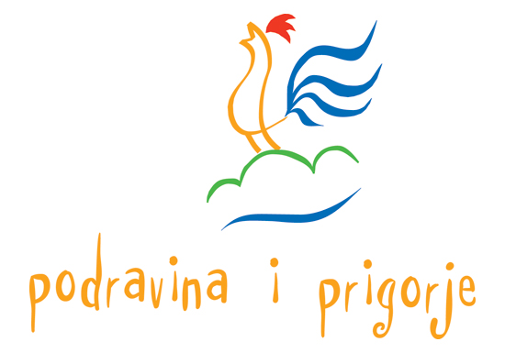





UDRUŽENJE
OBRTNIKA
KRIŽEVCI

